人事人才博士后进出站落户申请
用户手册
（版本1.0）

上海市数字证书认证中心有限公司
二○二三年12月

目录

序章

目的
为了使用户能够更好的使用本系统，本文即《人事人才博士后出站/进站落户申请》（以下简称《手册》）将向用户介绍如何使用该子系统的各项功能，同时为用户在使用过程中可能出现的问题作解答。

操作步骤

个人经办平台
操作步骤
- 打开网页浏览器，在地址栏
- https://zzjb.rsj.sh.gov.cn/zzjbdl/jsp/login.html登录系统首页，在界面右侧显示有登录框，如下图：
- 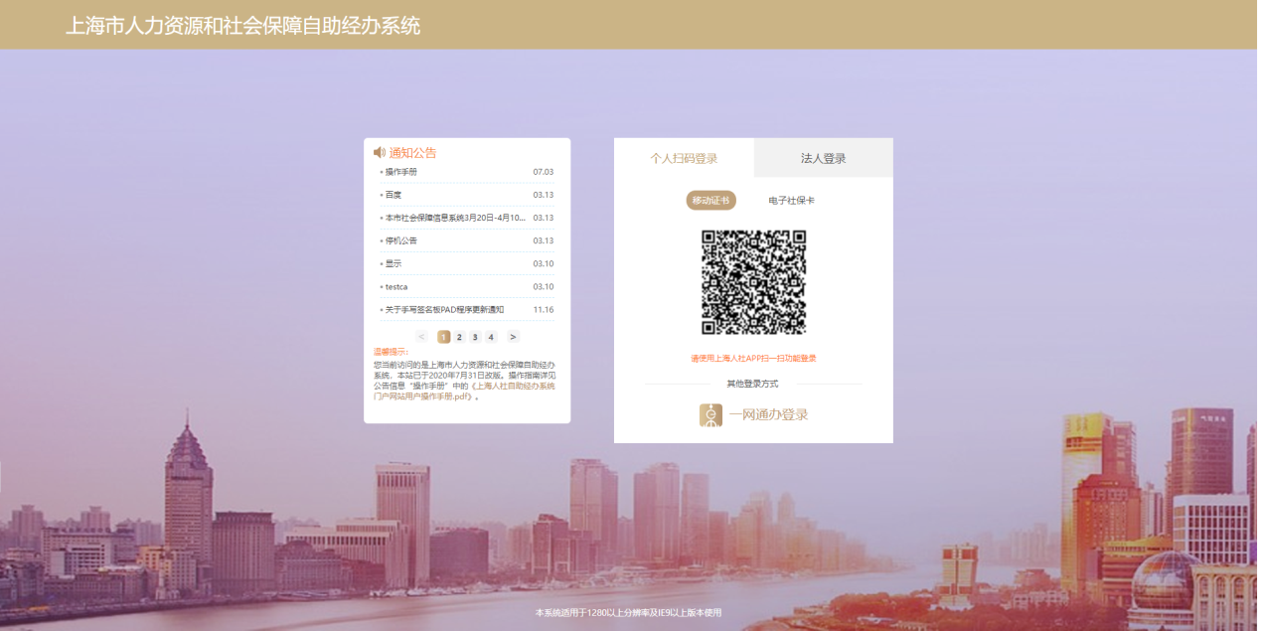
- 随申办APP使用简介
- 在应用商店进行下载安装
- 注册登录
安装后，进入随申办首页，点击右下角“我的”，进行登录，登录成功之后点击“扫一扫”进行扫码个人经办二维码。如果没有证书则会提示“您还未申领上海人社数字证书，请先申领。”
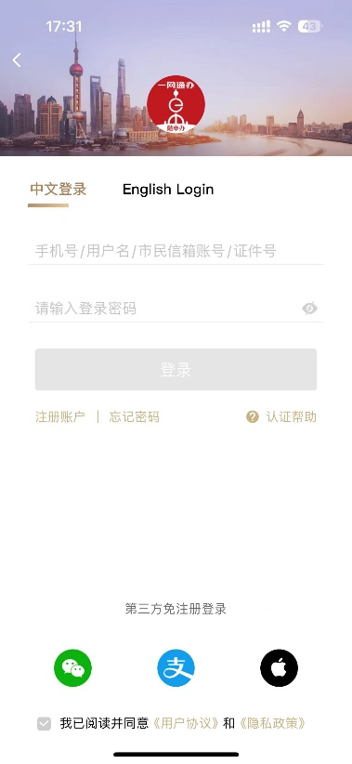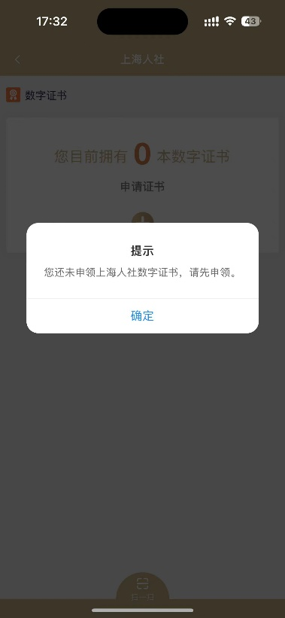
点击“+”申领移动证书，根据提示输入证书密码，密码输入完成后，点击“申请证书”按钮。申请成功
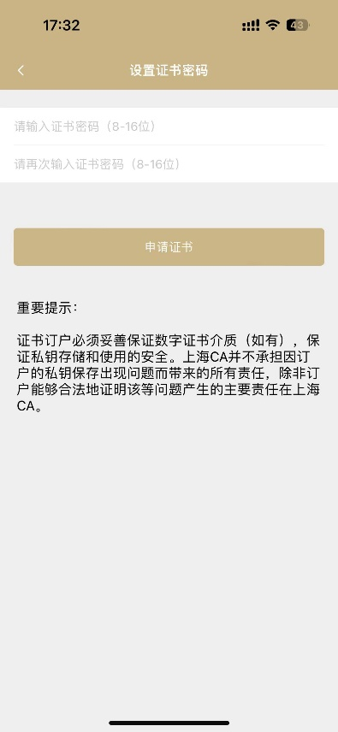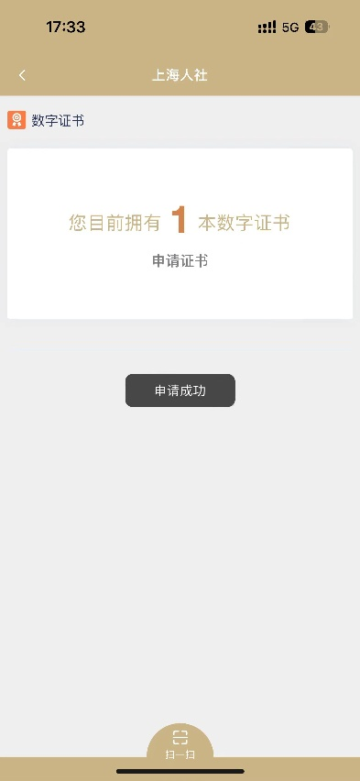

- 注：情书用IE9及以上版本的浏览器。如果是XP系统，请下载安装火狐浏览器。

- 根据情况选择出站或进站申请
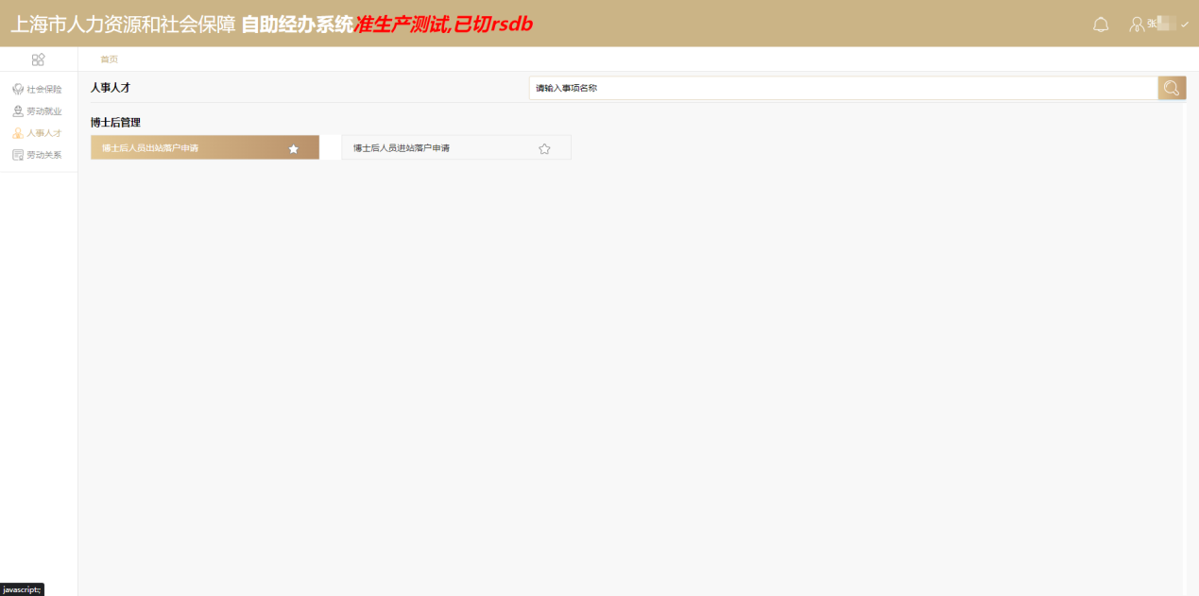
- 进入事项后根据提示输入“博士后编号”进行验证，填写完成后点击“下一步”按钮
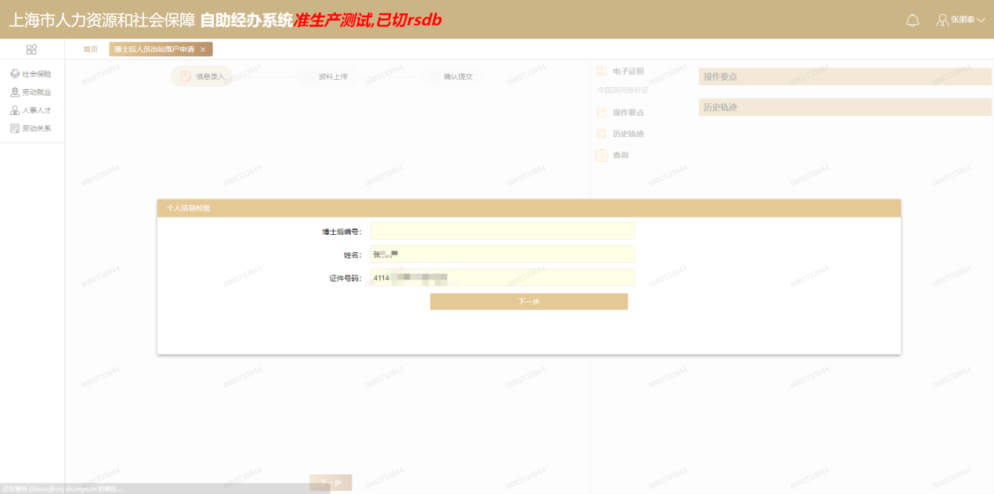

- 出站：进入事项页面后展示个人基本信息、在站信息、户口迁出迁入地信息、家属信息。如下图：
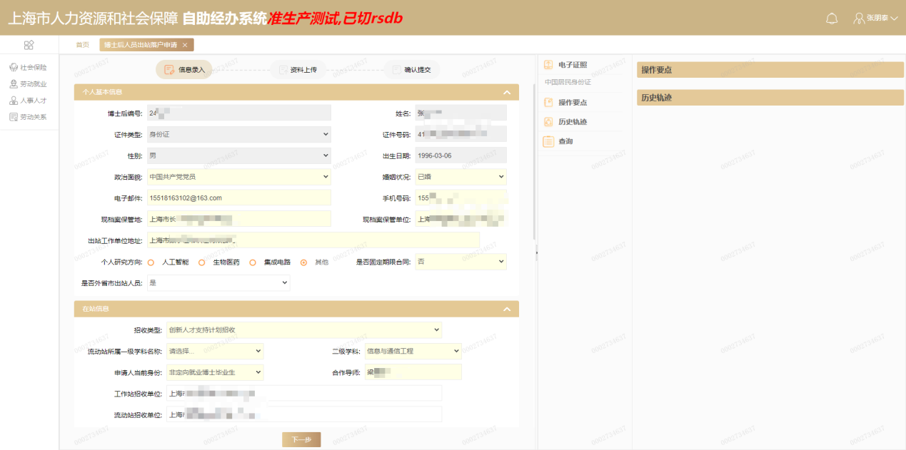
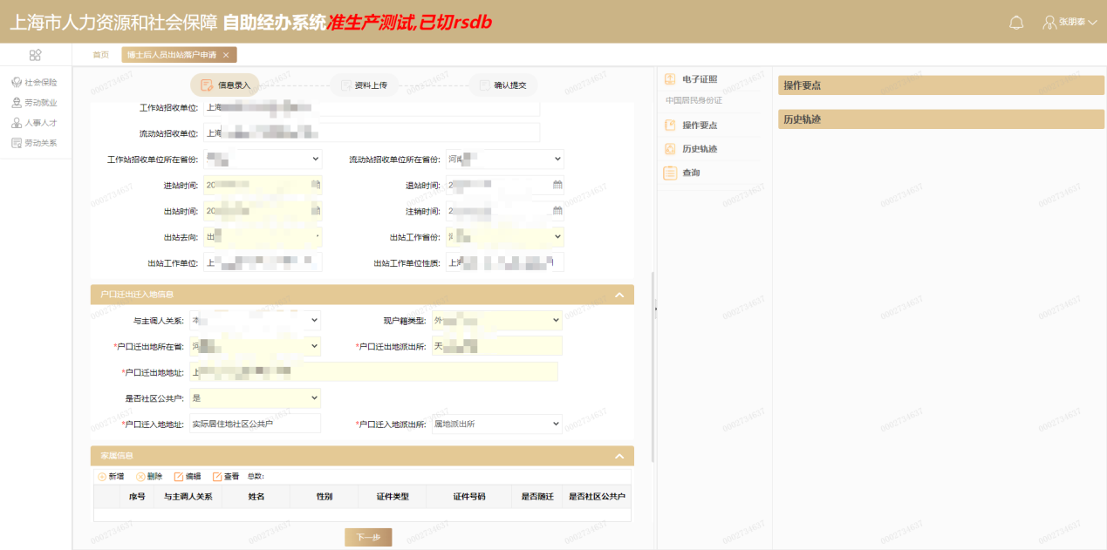
4、进站：个人基本信息、在战信息、户口迁出迁入地信息
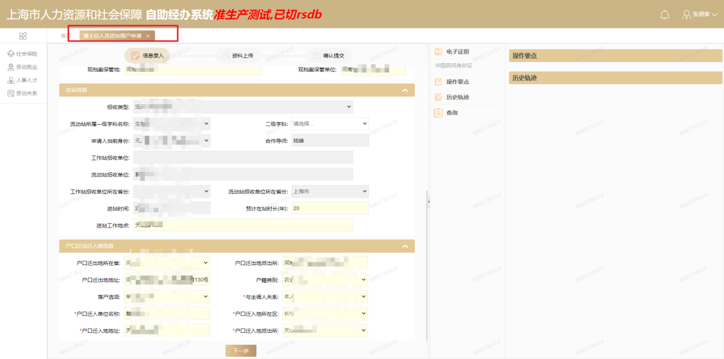
- 根据真实情况填写个人信息、在站信息、户口迁出迁入地信息无误后可新增家庭信息、妻、夫、子、女。如下图：
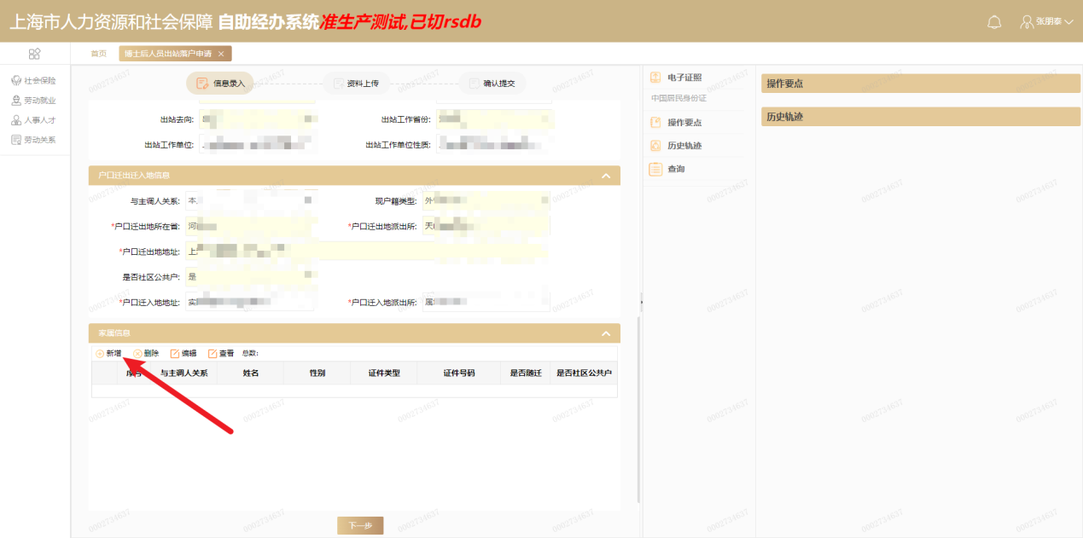
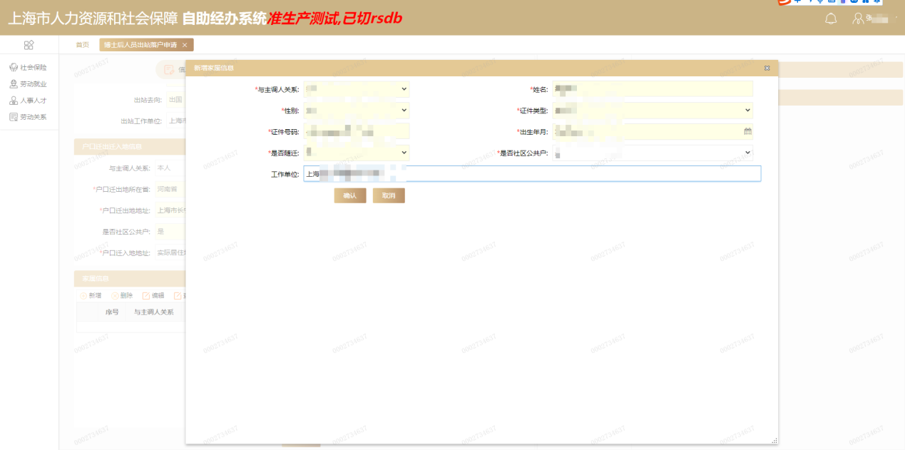

- 信息确认无误后点击“下一步”跳转到资料上传页面。进行上传资料文件。如下图：
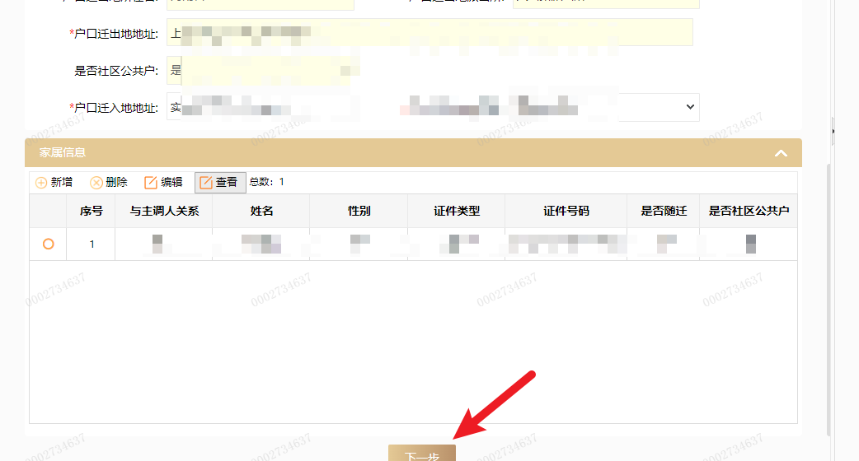
- 上传本人证件，以及户口户籍等相关证明。如下图：
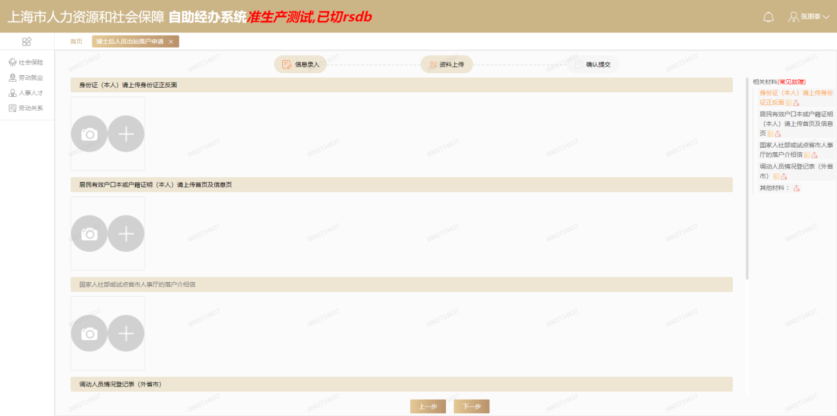
- 信息上传成功后点击下方“下一步按钮”进行跳转到“确认提交页面”
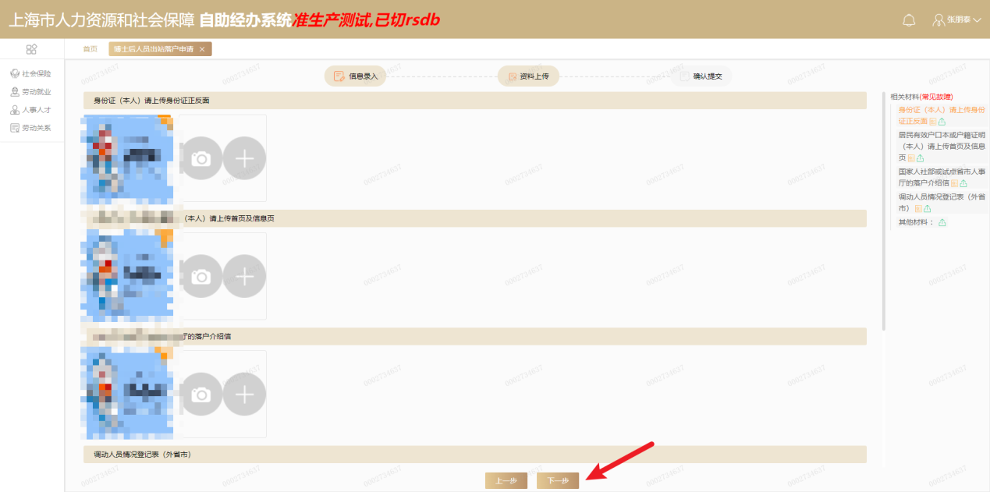
- 所有信息确认无误后，点击“确认提交”按钮，申请成功，等待审核即可。如下图：
